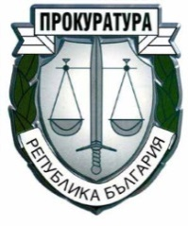

ПРОКУРАТУРА НА РЕПУБЛИКА БЪЛГАРИЯ
РАЙОННА ПРОКУРАТУРА – ПАЗАРДЖИК

О Б Я В Л Е Н И Е
НА РЕЗУЛТАТИТЕ ОТ ПРОВЕДЕН КОНКУРС ЗА НАЗНАЧАВАНЕ НА СЪДЕБЕН СЛУЖИТЕЛ НА ДЛЪЖНОСТТА „СЪДЕБЕН СЕКРЕТАР’’ – 1 ЩАТНА БРОЙКА В СЛУЖБА „РЕГИСТРАТУРА И ДЕЛОВОДСТВО“ ОТ СПЕЦИАЛИЗИРАНАТ АДМИНИСТРАЦИЯ НА РАЙОННА ПРОКУРАТУРА – ПАЗАРДЖИК

На основание чл.99 от Правилника за администрацията на Прокуратурата на Република България / ПАПРБ /, след проведен конкурс за длъжността „съдебен секретар“ ( Специализирана администрация, Служба „Регистратура и деловодство“) в Районна прокуратура Пазарджик, Комисията класира кандидатите, съобразно получения от тях резултат, както следва:

1. Галина Бориславова Пецова;
2. Веска Борисова Антонова;
3. Мариана Николова Герова;
4. Елена Благоева Дишкова;
5. Деница Бойкова Делчева;
6. Кристина Петрова Плачкова.

08.10.2021 г. Комисия:
гр.Пазарджик Председател : /п/
Членове:
1. /п/
2. /п/

